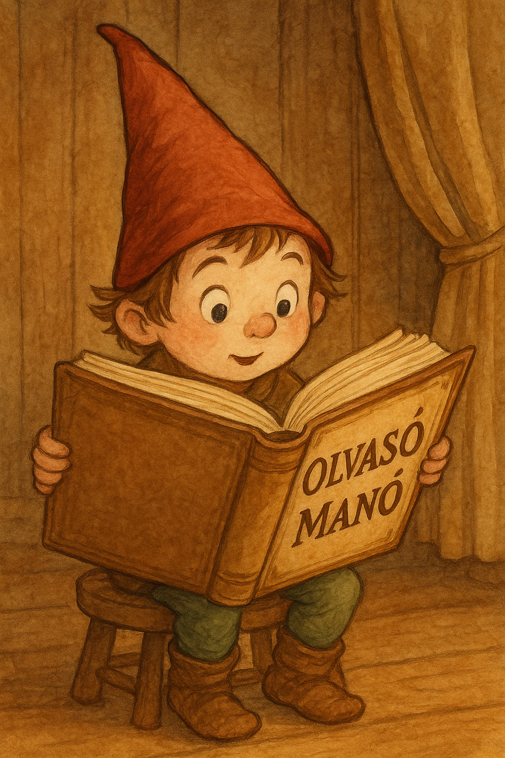
Leblanc, Catherine: Megérkezett!

1. Mit jelent a könyv címében a megérkezett szó? Ki érkezett meg Kismackóékhoz? Mi lett a neve?
…………………………………………………………………………………………………..
…………………………………………………………………………………………………..

2. Fejezd be a mondatokat!
Amikor megszületett a kistestvére, Kismackó nagyon mérges lett, mert
vele ……………………………………………….. Nem értette, mit szeretnek a testvérén a szülei, pedig se ……………………………….. se ………………………… nem tud.

3. Mikor és hogyan változott meg Kismackó véleménye a húgáról?
…………………………………………………………………………………………………..
…………………………………………………………………………………………………..
…………………………………………………………………………………………………..

Neved, e-mail címed:
…………………………………………………………………………………………………..
Iskolád, osztályod:
…………………………………………………………………………………………………..
Lakcímed: ………………………………………………………………………………………

